夾持工具（一）

在工件需要進行加工前，我們可使用下列工具將工件固定。

 | 名稱 | 主要用途 | 圖片 | 備註
1 | 金工虎鉗  Engineer’s Vice | 夾持金屬，方便進行鋸切、銼削。 | 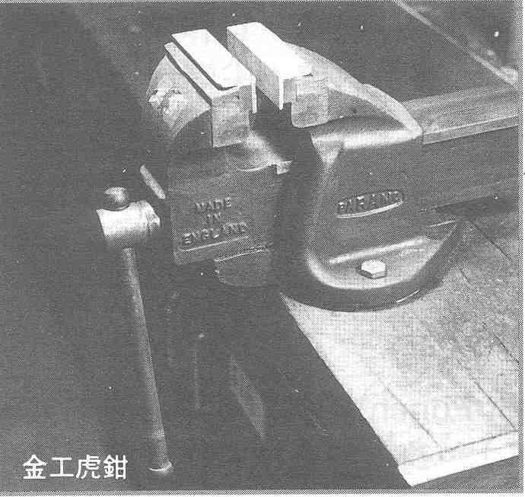 | 配合使用虎鉗護罩保護工件。夾持工件須靠近虎鉗夾口。
2. | 木工虎鉗  Vice | 夾持木材、亞膠力，方便進行鋸切、銼削。 | 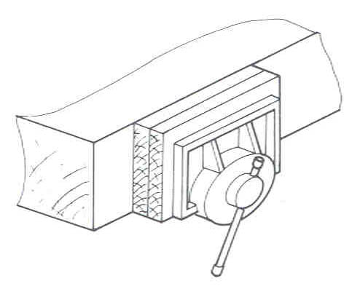 | 夾持工件須靠近虎鉗夾口。
3 | 手鉗  Hand Vice | 使用於鑽孔工序；夾持薄金屬片或亞膠力，方便鑽孔。 | 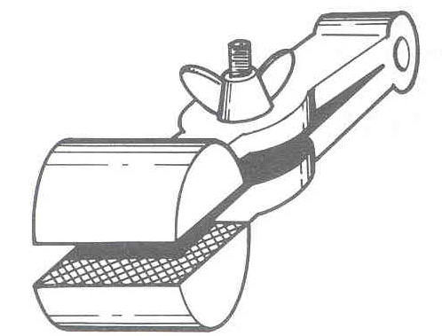 | 夾持位置須與鑽孔位置保持一定距離。
4 | 機械虎鉗  Machine Vice | 使用於鑽孔工序；夾持較重材料，方便鑽孔。 | 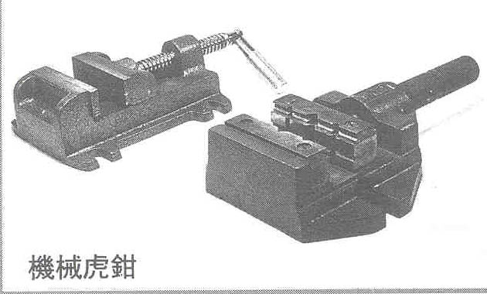 | 非常笨重，須小心操作。
5 | G字夾  G Clamp | 1. 將2件工件夾持一起。  2. 夾持工件於工作檯上。 | 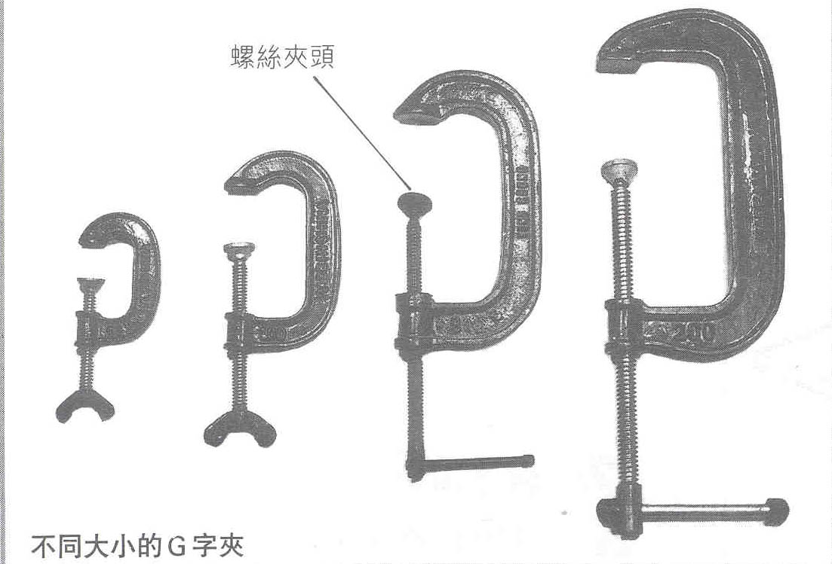 | 夾口50-200mm。
6 | 檯夾  Bench Holdfast | 夾持工件於工作檯上。 | 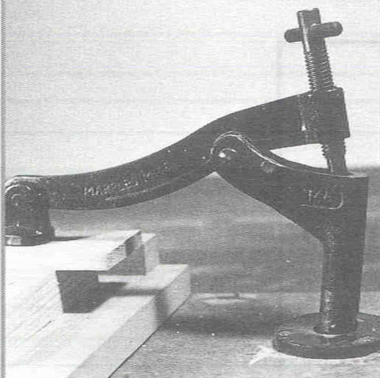 | 配合使用廢木料保護工件。

